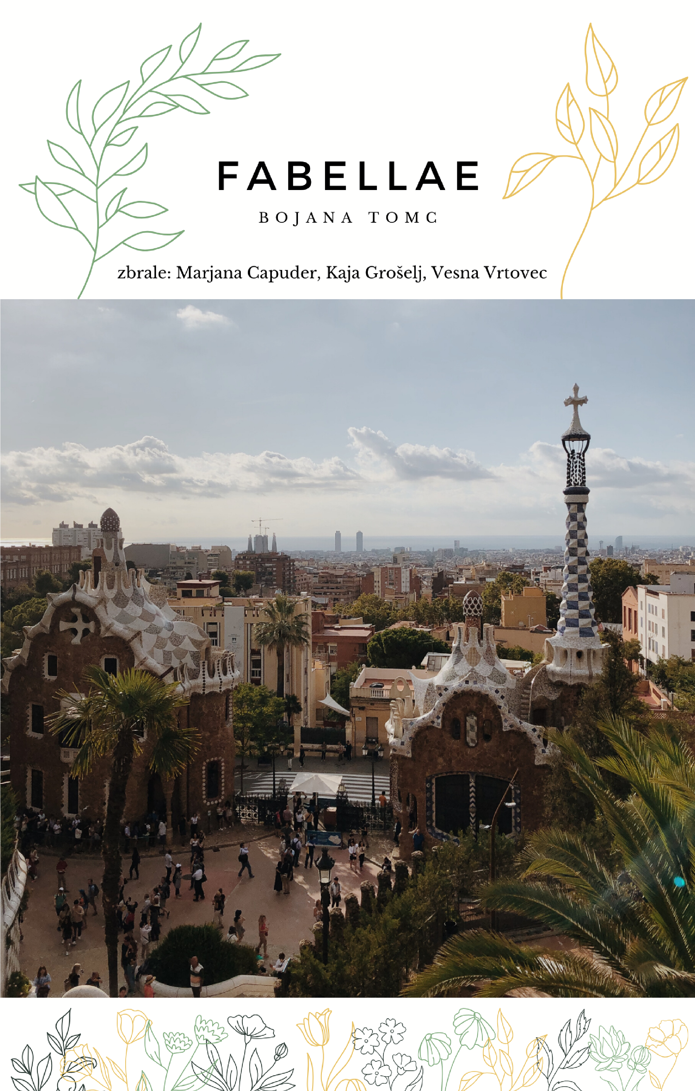
EKSKURZIJE PO ŠPANIJI

Ekskurzija po Španiji, daljnega leta 2002
Čeprav je bila ekskurzija poletje prej dvakrat temeljito raziskana, preračunana in preživeta s strani profesorice, se je aprila, ko je profesorica Tomc šolsko ekskurzijo vodila, marsikaj zalomilo. Zalomilo se je že drugi dan izleta, ko si je španski razred ogledoval in spoznaval mesto Barcelona. Podoba slavne bazilike Sagrada Familia, kot jo poznamo danes, je bila takrat precej drugačna kot danes. Poleg podobe cerkve pa tudi ni bilo tako strogega varovanja, kot je danes, in turistom so bile proste vse poti ter mnogi prostori bazilike. Možno se je bilo povzpeti tudi na mogočne zvonike, kamor so se vsule gručice turistov, med katerimi je bila tudi skupinica radovednih škofijcev. Zaradi prevelike množice so obtičali na ozkih stopnicah in niso mogli priti dol k celotnemu razredu. To pa se je mudilo, saj je bil kmalu na vrsti rezerviran ogled znane Gaudíjeve hiše La Pedrera. Pri komunikaciji, bolj podobni kričanju čez stopnice (mobilni telefoni takrat še niso bili tako v uporabi), so se zmenili, da se razdelijo in da profesorica Tomc vodi zbrani razred na naslednji ogled, razrednik 3. c pa bo počakal zamudnike. Profesorica je nato svojemu kolegu dala jasna navodila, ime in naslov hiše, kamor bo pripeljal zamudnike. A profesor (tipičen moški), je navodila poslušal z enim ušesom. Skupina s profesorico Tomc je na pravem mestu čakala zamudnike, ki jih kar ni in ni bilo na spregled. Nazadnje so le, nasmejani, prišli v Gaudíjevo Pedrero. Profesor se je namreč zmotil, saj je pri razlaganju navodil slišal je “Gaudijeva hiša”, ne pa tudi Pedrera. Gaudijevih hiš pa je v Barceloni več. Tako je skupinica šla na ogled hiše Batlló, ki takrat še ni bila odprta za javnost, temveč je bila stanovanjska zgradba, kjer notranji ogled še ni bil možen. Profesor, ki ni govoril španščine (bil je latinist), si je zelo prizadeval in prepričeval vratarja stavbe, da jih njihova skupina že čaka notri. Kmalu mu je to tudi uspelo, saj je dosegel, da jih je španski vratar spustil notri. Ko so notri uvideli, da so prišli v napačno hišo, so hitro odšli ven in končno, po krajšem času, prišli na pravo mesto.
Profesorica Tomc je naslednjo jesen, nekaj mesecev po tej ekskurziji, v španskih novicah zasledila, da je Casa Batlló, ki je bila v času ekskurzije zaprta za javnost, končno odprta za oglede. Mogoče pa je imela prste vmes ravno naša skupinica izgubljenih škofijcev, ki so bili tako vztrajni, ko so se zanimali za ogled hiše.

Casa del Campo
Tudi pri sami organizaciji ekskurzije se včasih lahko profesorju (marsi)kaj zalomi. Na čisto prvi ekskurziji v Španijo je takratni 3. c razred prebival v mladinskem domu v Madridu, ki stoji v neposredni bližini kraljeve palače in katedrale na področju, ki se imenuje Casa del Campo. Spremljevalec prvega španskega razreda je bil tudi takratni direktor zavoda dr. Anton Jamnik. To področje je zelo lepo, zeleno, tam je živalski vrt, žal pa je tudi znano središče madridske prostitucije, česar pa profesorica prej ni vedela. Nekega popoldneva so se z avtobusom peljali proti prenočišču in videli ženske, ki so stale levo in desno ob cesti. Vsi so se spraševali, kaj vendar čakajo te gospe. Vsem je bilo to hitro kristalno jasno in naslednje tri dni, ki so jih preživeli v Madridu, so si, šokirani nad to novico, želeli, da bi imel avtobus nameščene žaluzije, ki bi jih med vožnjo po tej cesti spustili. Ta mladinski dom je bil s strani naše šole obiskan le takrat, prvič in tudi zadnjič.

Prva ekskurzija v Španijo in prehrana
Kot ponavadi je profesorica Tomc je že pred ekskurzijo povpraševala v c razredu o prehranskih posebnostih in alergijah. V razredu so bili prisotni vsi dijaki in nihče ni imel posebnih zahtev. Nato pa že 1. večer v restavraciji v Barceloni do profesorice pristopi dijak – danes igralec – in pravi: »Profesorica, jaz imam pa problem, sem namreč vegetarijanec«. Ona odvrne »Kako to, da si vegetarijanec, saj si bil v šoli, ko sem vas spraševala o željah v zvezi s hrano?« Dijak odgovori »Ja, takrat še nisem bil vegetarijanec, zdaj pa sem. V nedeljo sem namreč praznoval 18. rojstni dan in sem se odločil, da bom vegetarijanec!« Profesorica pa mu je rekla: »Aha, če je tako, pa stopi do kuhinje in se dogovori.« Kljub temu, da ni jasno, če se je dijaku uspelo dogovoriti, pa je profesorica Tomc prepričana, da še vsaj tisti teden na ekskurziji ni bil vegetarijanec.

Bolje je ne vedeti
Na ekskurziji v Španiji z drugim španskim razredom v zgodovini ŠKG so dijaki neki dan dobili prosti čas, da so šli lahko sami na kosilo. In po koncu odmora so vsi navdušeni prišli nazaj in pripovedovali, kako dobro so jedli – samo niso vedeli, kaj. Ko jih je profesorica vprašala, če so si zapomnili vsaj špansko besedo, so povedali, da se je jedi reklo callos. In takoj so dobili odgovor: »Ja, to so vampi.« Dijakom se kosilo v trenutku ni več zdelo tako dobro kot prej, ko niso vedeli, kaj so jedli.

Pozabljiva šoferja
Leta 2008 je profesorica Tomc vodila ekskurzijo španskega razreda, ki je bil izredno umirjen in priden. Pri koncu njihovega izleta, ko so se že peljali proti Sloveniji, so se zadnjo noč ustavili v mladinskem domu, ki se je nahajal v tipični španski vasici Jalance v bližini Valencie. Ta razred – razredničarka je bila dr. Marina Rugelj – je bil izredno ubogljiv in je upošteval čisto vsa navodila profesorice. Tako so bili ob točno določeni uri zjutraj vsi na določenem mestu s svojo prtljago. Na to ni bila navajena niti profesorica niti oba voznika. Tako so zložili zbrano prtljago na avtobus, se udobno namestili ter nadaljevali svojo pot. Cesta do vasi Jalance pa je bila zelo ovinkasta in dolga, zato so se kratkočasili z živahnim petjem. Profesorici je kar naenkrat zazvonil telefon. Dobila je klic, iz katerega je zaradi slabega signala in glasnega petja na avtobusu – še zdaj se spomni, da so dijaki peli Predinovo Zadnjo večerjo – ob verzih »se spomniš čigave, so b'le tiste krave« razločila le dve besedi: choferes in maletas. Šoferja namreč zjutraj nista računala, da bo celoten razred ob določeni uri pridno zbran in sta kovčka pustila v sobi ter na prtljago preprosto pozabila. Tako je avtobus lepo obrnil in šel nazaj proti hostlu. Šoferja sta se razredu opravičila z nakupom čokolade na prvi postaji.

Dogodek na balkonu
Jalance je bila po že več izkušnjah zelo mirna vas z bolj ali manj starejšimi prebivalci. Na eni izmed ekskurzij pa jim je bivanje v tihi vasi popestrila skupina mladih Špancev enake starosti kot takratni 3. letnik. Skupina fantov je sledila škofijcem tudi na krajšem sprehodu do ruševin gradu na vzpetini, seveda na primerni razdalji. Profesorica je svoje radovedne dijakinje opozorila, naj raje prenehajo komunicirati s Španci. Ta nasvet pa so dekleta seveda preslišala in s fanti glasno komunicirala z balkona dolgo v noč. Za nekaj časa je vse potihnilo, a profesorico je prebudilo nenadno trkanje na sobna vrata. Šokirane dijakinje so prišle povedat, da je neki fant iz skupine splezal na njihov balkon. Profesorica je pohitela v sobo od deklet in od spodaj se je zaslišalo še več in še glasnejši žvižgi. Fantje so namreč mislili, da je v sobo prišla še ena oboževalka. Profesorica se je začela z njimi na glas prepirati, kar je bilo zanjo precej nelagodno, saj se je neprijetno prepirati v tujem jeziku s španskim govorcem. A vseeno je profesorici uspelo in je uspešno odgnala fante stran. Zjutraj pri zajtrku ji je dr. Roman Globokar, kasnejši direktor Zavoda, takrat eden od spremljevalcev, omenil, da je slišal celotno dogajanje. Profesorica ga je vprašala, zakaj ji ni priskočil na pomoč, on pa ji je odvrnil: »Saj sem slišal, da stvar preprosto obvladaš.«

Spet hrana
Kot smo že ugotovili, je kar nekaj zapletov na ekskurzijah povezano s hrano. Včasih se tudi izkaže, da so vegetarijanci le psevdovegetarijanci. Na predzadnji jesenski ekskurziji v Španijo je bilo kot ponavadi nekaj veganov, nekaj vegetarijancev in nekaj alergikov. Zadnji dan v Madridu je bilo kosilo v neki restavraciji, kjer je vsak sam izbral eno od sedmih predjedi, glavnih jedi in sladic. Profesorica Tomc je natakarici pomagala zbirati naročila in intervenirala pri drobnih jezikovnih nesporazumih. Ko je preštevala naročila za klasično pico, je ugotovila, da sta roke dvignila tudi dva dijaka, ki sta pred ekskurzijo in prejšnje dni vedno zahtevala (in dobila) vegetarijanske obroke. Profesorica ju je opozorila, da je na pici šunka in ju vprašala, če naj naroči pici brez šunke. Odgovor je bil: »Ne, saj je v redu. Saj midva nisva t'ko zares vegetarijanca.«

Misija nemogoče ali poskus, da bi okradli prof. Joži Čepon
Nekoč je 3. c na ekskurzijo v Španijo spremljala tudi prof. Joži Čepon. Skupino je prof. Tomc kot vedno opozarjala na varnost, saj so tam, kjer je veliko ljudi, ponavadi tudi kakšni nepridipravi. Na srečo do tatvin na ekskurzijah in latinskoarheoloških taborih v Španiji ni prihajalo pogosto. Tudi tistega leta tatovi v Španiji s škofijci niso imeli sreče. V prostem času v Madridu se je prof. Čepon sprehajala pred kraljevo palačo. Naenkrat je začutila, da se nekdo dotika njenega nahrbtnika, v katerem sicer ni imela kaj več kot vodo, sendvič in delovni zvezek. Sunkovito se je obrnila in zagledala neko ciganko z roko v nahrbtniku. Začela je kričati, zgrabila ciganko za roko, ji izpulila iz roke vse, kar je v roki držala, jo pošteno ozmerjala in jo na koncu izpustila. Ko nam je na avtobusu pripovedovala, kaj se ji je pripetilo, in pregledovala, če ima v nahrbtniku še vse, kar je imela pred napadom, je presenečena ugotovila, da je očitno na koncu ona okradla ciganko. Poleg svojega sendviča ji je iz rok izpulila tudi zemljevid, ki pa je bil cigankin.
Viva el rey!
Ta ekskurzija je potekala ravno v času po španskih volitvah v parlament. Ko se ta prvič zbere v novi sestavi, je navada, da poslance nagovori tudi španski kralj. Izrečena je prisega zvestobe, kralj pa svoj govor zaključi z znamenitim klicem »Viva España!«, na kar vsi odgovorijo »Viva El Rey!«. Španski kralj je že nekaj časa Filip VI., v času te prigode pa je na prestolu še sedel njegov oče Juan Carlos. Ker se je moral iz kraljeve palače v predmestju peljati do parlamenta v središču, je bilo tisti dan, ko se je po Madridu sprehajala profesorica Tomc s svojimi dijaki, kar nekaj cest zaprtih. To je bil izreden dogodek, zato ni bilo čudno, da so ga vodje ekskurzije v svoje načrte pozabile všteti. Ko so torej dijaki dobili nekaj prostega časa, da bi si špansko prestolnico lahko ogledali še sami, so kot vedno dobili navodilo, da se bodo po preteku časa spet dobili pri slovitem Neptunovem vodnjaku. Ta vodnjak stoji sredi krožišča in je pripravno zbirališče za vstop na avtobus. Težava pa je, da malo naprej stoji še njegova ženska različica, fontana Kibele. Če vodnjaka pogledaš od blizu, sicer zlahka opaziš razliko, z malo nepozornosti pa se ju da tudi zelo hitro zamešati. Večina dijakov je navodila poslušala pozorno in se je ob dogovorjeni uri skupaj s profesorico zbrala na pravem mestu. Dva pa sta med navodili nekoliko sedela na ušesih in ju ni bilo nikjer. To je bil čas, ko vsi dijaki še niso imeli telefonov, zamujanje pa tudi ni bilo nič tako nenavadnega, zato skupini ni preostalo drugega kakor čakati, da se od nekod prikažeta še zamudnika. Preteklo je kakih dvajset minut, preden sta končno tudi onadva prišla do Neptuna. Bila sta zelo zadihana, a sta zato še toliko bolj navdušeno pripovedovala, kaj se jima je zgodilo. Skupino sta seveda čakala pri napačnem vodnjaku in ko sta to ugotovila, sta se hitro napotila proti pravemu. Toda madridske ulice so zelo dolge in ravne in te hitro preslepijo, saj lahko svoj cilj že vidiš, pa je še vedno zelo oddaljen, zato sta za pot potrebovala veliko več časa, kot sta mislila. Nato pa so policisti eno izmed cest zaprli tik pred njunima nosovoma. Zdaj seveda ni bilo več nobene možnosti, da bi bila točna, vendar pa sta imela drugo srečo. Ravno po tisti ulici se je namreč pripeljal španski kralj in celo mahal ljudem, ki so se zbirali, da bi ga pozdravili. Tako sta bila za svoje zamujanje nagrajena s tem, da sta čisto od blizu, na dotik roke, ko sta čakala, da bi prečkala cesto, videla samega španskega kralja.

Ekskurzija v Španijo leta 2018 in 2019
Z matičnim razredom 3.c, ki mu je bila profesorica Tomc razredničarka, se je odpravljala na ekskurzijo in si oddahnila, ko je izvedela, da jo spremljata profesor Kukman in profesor Debevec, češ, da z njima namreč ne bo kakšnih novih prehrambenih posebnosti, s katerimi profesorica ne bi bila seznanjena. Profesor Kukman je seveda imel vegansko prehrano. Naslednje leto se je na ekskurzijo odpravljala ista zasedba treh profesorjev, profesorica je bila prepričana, da ima zbrane vse podatke o prehrani tako od dijakov kot tudi od profesorjev. Nato pa profesorico Tomc kakšen teden pred ekskurzijo preseneti profesor Kukman, češ da je po novem presnojedec. Vsa presenečena je profesorica najprej iskala špansko besedo za nenavadno željo, posebno v Španiji, kjer ta prehranjevalna posebnosti ni pogosta. Izkazalo se je, da se presnojedcu v španščini reče “crudivegano”. Ko je profesorica kot organizatorka ekskurzije klicala že prej rezervirane restavracije in jim sporočila novico o enem izmed jedcev, so se čudili, čemu potem ta človek sploh pride v njihovo restavracijo. Profesor Kukman pa si ni mogel dobro zapomniti besede “crudivegano” in je zato vsakokrat v restavraciji zahteval dieto za kruti-vegana, kar je povzročilo malce zmede, profesorica pa se je vsakič od srca nasmejala.

Kako naročiš v Llaollao ali znanje jezika ni vedno vse
Llaollao je veriga slaščičarn, kjer prodajajo »frozen yogurt«, zmrznjene oz. sladoledne jogurte z dodatki. Neko popoldne sta ga hotela poskusiti tudi prof. Kukman in prof. Tomc. Ker za njihovo mizo ni bilo seznama jogurtov s fotografijami, sta prof. Debevca, ki je sedel najbliže sosednji mizi prosila, naj si seznam izposodi. Prof. Debevec je začel paru za sosednjo mizo na dolgo in široko pojasnjevati, da sta z njim dva njegova kolega, ki še nikoli nista jedla te sladice ... Prof. Kukman in prof. Tomc sta se oba hkrati resno ustrašila, da ju bo prosil, če jima svoj zmrznjeni jogurt dasta poskusit. Začela sta mahati z rokami in odkimavati ... Ko sta končno dobila seznam, sta izbrala na podlagi fotografij in ker pod njimi ni bilo imen sladic, sta se odločila, da bosta naročila »esto (tole)« in pokazala na fotografijo. Odšla sta v slaščičarno, slovesno izrekla »esto« in pokazala na fotografijo sladice, ki je, kot se je izkazalo, nosila ime Sanum (Zdravo). A izkazalo se je, da naročanje ni tako preprosto. Najprej sta morala izbrati vrsto oreščkov ali kosmičev, nato sadje, nato še enkrat vrsto oreščkov, na koncu pa še preliv, esto in fotografija jima nista prav nič pomagala. Strinjala sta se, da je naročanje v Llaollao res en »jao, jao (hrv. joj, joj) «. Prof. Debevec pa ju še danes draži, da je njun okus »esto«. Ampak naslednje leto sta v istem madridskem Llaollao naročala precej bolj suvereno, saj sta proceduro že poznala.

Sagrada Familia 2019
Barcelona je (bila) eno tistih mest, kjer imajo v zadnjih petnajstih letih turistov na pretek (beri: preveč). Tako iz leta v leto bolj komplicirajo ob nakupu vstopnic za Gaudíjevo Sagrado Familio in ob vstopu vanjo, da nemogočih ur, ki jih namenjajo šolskim skupinam niti ne omenimo. Komedija je dosegla svoj višek septembra 2019. Profesorica že poleti ni mogla kupiti vstopnic po internetu tako kot ponavadi. Dijake je morala namesto na dve skupini razdeliti na tri, pri čemer je za eno skupino kar naenkrat, med nakupom, zmanjkalo vstopnic za šolsko skupino, zato je zanje kupila individualne vstopnice. Na ekskurziji sta pred vstopom v cerkev spremljevalca prof. Kukman in prof. Debevec dobila natančna navodila. Najprej naj bi vstopila skupinica z individualnimi vstopnicami s prof. Tomc, ki je pričakovala zaplete, ker je imela skupina individualne vstopnice. Zgodilo se ni nič. V baziliko so prišli tako hitro in zlahka kot še nikoli. Naslednji naj bi bil na vrsti prof. Kukman, ki naj bi mu pri komunikaciji ob vstopu pomagal prof. Debevec, skoraj rojeni govorec. Tu se je zapletlo. Prof. Kukman je moral najprej sam vstopiti v pisarno, kjer naj bi na podlagi rezervacije dobili vstopnice. Teh mu niso hoteli izročiti. Čez nekaj časa je vstopil še prof. Debevec, ki je bil prav tako neuspešen. Kar naenkrat so od obeh zahtevali seznam skupine. Prof. Kukman je poklical prof. Tomc, ki je bila s svojim delom razreda že v baziliki. Nikakor ji ni bilo jasno, kako to, da jih ne spustijo noter. Če ne zaradi drugega, zaradi prof. Debevca in njegovega slovensko-argentinskega šarma. Na srečo je imela v telefonu seznam udeležencev. Morala je ven iz Sagrade in priti v pisarno, kjer so potekala pogajanja o vstopu. Ko so zagledali seznam in na njem imeni Iztok Kukman in Tomaž Debevec (brez kakršnegakoli žiga šole in podpisa ravnatelja), so se vrata skupini takoj na stežaj odprla. Najbolj nenavadno pa je bilo, da sta se profesorja (zlasti prof. Debevec) z uslužbenko pogovarjala angleško, ne špansko. Baje – to je bila uradna verzija tamkajšnjih uslužbencev – sta profesorja na vprašanje, ali sta profesorja, odgovorila, da ne, da sta vodiča (guides), zato so začeli sumiti, da s seboj nimata šolske, za katero sta imela naročen ogled, ampak turistične skupine. Profesorja to seveda še danes zanikata.
Zgodba pa se tu še ni končala. Najprej jih je zanimalo, kako to, da je bila prof. Tomc že notri. Ko jim je odkritosrčno pojasnila, da je imela individualno vstopnico, so se zgrozili in začeli ostro pojasnjevati, da če si s skupino, ne moreš in ne smeš vstopiti z individualno vstopnico. Ko je profesorica letos pozno pozimi pregledovala spletne strani Sagrade Familie, je zasledila, da so dodali podčrtano opozorilo, da skupine lahko kupijo le skupinske vstopnice.
Nato so vprašali, v katerem jeziku hočejo poslušati razlago. Profesorica jim je razložila, da v nobenem, da ne potrebujejo slušalk, da ne bodo ničesar več poslušali in da tudi ona ne bo več nič razlagala, ker je vse razložila že v precej dolgem predavanju pred cerkvijo, kjer se pročelje precej lepše vidi kot s ploščadi tik pod pročeljem, ko že vstopiš v kompleks Sagrade Familie. »Brez slušalk vstop ni mogoč,« se je glasil odgovor. Sprijaznili so se, pridno pokimali, šli naprej in čez nekaj metrov ubogljivo jemali slušalke od zaposlene. Potem jih je zmanjkalo. Nekaj časa so čakali in poslušali prizadevanja zaposlene, da bi priskrbela dovolj slušalk, potem pa ji je profesorica prijazno rekla, naj se ne trudi, da slušalk v resnici ne potrebujejo. »Zakaj pa tega niste povedali že na začetku, o vstopu?« je vprašalo dekle in začelo pobirati slušalke tistim, ki so jih že imeli. Po profesoričinem pojasnilu, da jih brez zagotovila, da bodo vzeli slušalke, niso hoteli spustiti naprej, je dekle poklicalo prvo uslužbenko in ji v dokaj visokih tonih povedalo svoje. Na koncu pa prof. Tomc niso hoteli spustiti nazaj v cerkev. Ni jim bilo jasno, zakaj bi šla rada še enkrat noter, če je tam pravkar bila. Vztrajala je, da je izstopila le zato, da bi razrešila zaplet. Pojasnila jim je tudi, da vodi to skupino in da res ne ve, kaj bo počela uro in pol pred cerkvijo, medtem ko bo skupina notri. Rekli so ji, da lahko vstopi le, če bo kupila novo vstopnico. Strinjala se je, saj ji drugega ni preostalo. V tistem trenutku je uslužbenko prevzelo razsvetljenje ali pa sočutje, saj se je nakup nove vstopnice celo njej, ki je to predlagala, zazdel absurden, kar je naglas komentirala. Nekam je poklicala, nekomu na hitro razložila situacijo in prof. Tomc so spustili v Sagrado Familio skozi neka skrivna vrata, ki so vodila naravnost v cerkev.
Na srečo se je dan počasi prevešal v večer. In ven so prišli brez težav.
LATINSKO- ARHEOLOŠKI TABORI V ŠPANIJI

Španci in vera
Latinsko-arheološki tabor v Španiji je potekal ravno okoli 15. avgusta (Marijino vnebovzetje) in profesorici Tomc se je zdelo, da bi se spodobilo, da bi šli tisti dan na Montserrat, ki je eno od treh najpomembnejših romarskih središč v Španiji. Nato pa jo je začelo nekoliko skrbeti, da bo tam zaradi pomembnega praznika velika gneča, da bodo morali avtobus parkirati zelo nizko in do vrha dolgo pešačiti ter da sploh ne bodo mogli priti v cerkev. Toda na dan izleta so se peljali, peljali in peljali proti vrhu in kar naenkrat prišli do zgornjega parkirišča – pravzaprav sploh ni bilo nobene gneče! Še večje presenečenje pa je sledilo, ko so stopili v cerkev: ta nikakor ni bila prazna, toda k sveti maši je šla poleg njih le še peščica ljudi. Španci namreč veljajo za zelo veren narod, toda oblikovano imajo predvsem zunanje izkazovanje svoje vere (zjutraj bodo šli pred službo z veseljem pozdravit, poljubit ali počohat po nogi kipec svojega najljubšega svetnika), k maši pa bodo že premislili, če se jim splača iti. Na Montserratu pa stoji zelo znan kipec črne Marije in medtem ko je bilo pri maši zelo malo ljudi, se je do Marije vila tako dolga vrsta, da bi morali za bližnji pogled nanjo čakati vsaj dve uri.

Las Ramblas in nakup legvanov
V Španiji je že večkrat potekal tudi latinsko-arheološki tabor. Pot jih je vodila tudi v mesto Barcelona. Ta md drugim slovi tudi po znameniti ulici Las Ramblas, kjer so bile do pred nekaj leti stojnice, kjer si lahko kupil prav vse. Tam so prodajali tudi manjše živali, kot so npr. hrčki. Dve dijakinji sta tam videli tudi legvane in sta bili odločeni, da bosta dva odnesli domov. Tako sta bili vztrajni tudi pri profesoricah, ki niso bile preveč navdušene nad nakupom živali. Tako so čez teden dobivale več zapestnic, ki jih je iz sukanca izdelovala ena od dijakinj, ki si je želela legvana, pa tudi precej prijaznih besed. Po nekaj dneh so profesorice le privolile v nakup legvanov, a šele zadnji dan tabora. Tako sta legvana postala središče pozornosti, na raznih turističnih krajih pa tudi z okna avtobusa. Povrh vsega sta legvana morala spati še v isti sobi kot profesorice, ker si je ena od novopečenih lastnic legvana sobo delila z njimi. Na koncu je torej naneslo tako, da se jih je v Slovenijo vrnilo več, kot se jih je odpravilo na pot.
Legvana sta imela vsak drugačno usodo. Prvi je najprej pristal v šolskem živem kotičku, pozneje pa na Biotehnični fakulteti. Drugi legvan je imel nesrečo. Zlezel je namreč za kavč, kjer so čez nekaj let našli le še njegovo okostje.
Ob vrnitvi v šolo je profesorica Tomc anekdoto o nakupu legvanov ogorčena povedala tudi tedanjemu ravnatelju prof. Jožetu Mlakarju, ki pa ji je odvrnil le: »Joj, Bojana, zakaj pa niste kupili še enega za šolo?«

Primer izginulega bazena
Na enem od latinsko-arheoloških taborov v Španiji se je skupina dijakov s spremljevalkama profesoricama Tomc in Tandler po uvodni vožnji, ki je trajala celo noč, pa tudi večji del dneva, nastanila v mladinskem domu v prijetni vasici Santa Agata pred Barcelono. Bilo je pozno popoldne in vsi dijaki so si strašno želeli kopanja. Toda avtobus se do naslednjega jutra ni več smel premakniti, ker je že prevozil dovolj kilometrov, morje pa je bilo kar daleč stran. Zato pa je profesorica Tomc odkrila, da naj bi bil nekje v vasi bazen in dijaki so se ga sami odpravili poiskat. Kmalu za tem sta se za njimi odpravili še profesorici, toda našli nista ne bazena in ne dijakov. Ko so se končno vrnili, so dijaki vsi navdušeno pripovedovali, kako je bilo na bazenu zabavno in naslednji dan se je vsa stvar ponovila. Profesorici pa bazena spet nista našli. Stvar se pravzaprav še do danes ni razjasnila in profesorica sumi, da se tista skupina dijakov morda sploh ni kopala na javnem kopališču ampak v kakšnem zasebnem bazenu pred kakšno hišo, ki je bila v tistem času ravno nenaseljena, kajti ko je znova obiskala tisto vas, je bazen še enkrat poskušala najti, a tudi takrat neuspešno.

Podgane pred katedralo v Barceloni
Latinsko-arheološki tabor v Španiji. Avgust. Vročina. Skupina se počasi zbira pred katedralo v Barceloni. Profesorica Tomc opazi, da ljudje pod stopnicami z zanimanjem nekaj opazujejo. Ker se ji ne da premakniti, pošlje pogledat enega od dijakov. »Bela podgana je,« se glasi odgovor, ko se dijak vrne. Nato gre pogledat še en dijak. Ta oznani: »Oranžno podgano gledajo«. Priteče neka dijakinja, ki že od daleč sporoča: »Kakšna nenavadna siva podgana z rdečimi očmi ...«. Zdaj je začela stvar profesorice še bolj zanimati: »Kakšne barve je podgana?« Najprej se je na ogled podala prof. Osredkar in povedala: »Črno podgano sem videla, čisto navadno.« Na koncu je šla pogledat še prof. Tomc. Nekaj časa je opazovala in videla, da podgana ni le ena, ampak jih je pet. In da so različnih barv in izmenično prihajajo iz luknje in se vanjo vračajo, tako da na prostem nikoli ni bila več kot ena.

»Patatas fritas«
Nekega dne je na jedilniku pisalo, da bodo za večerjo patatas fritas in cela skupina si je predstavljala, da jim bodo postregli ocvrt krompirček oz. pomfri. Zato so, ko so se postavili v vrsto za večerjo, vsi odprtih ust ostrmeli, saj je kuhar iz kuhinje prišel z dvema velikima vrečama in jim na krožnike poleg zrezkov stresel čips. In da to ni bila pomota ampak nekaj običajnega, se je pokazalo čez kakšna tri leta, ko se je zgodba še enkrat ponovila.

LATINSKO – ARHEOLOŠKI TABORI V ITALIJI

Polomljen stol na Siciliji
Eden prvih latinsko-arheoloških taborov na ŠKG je potekal na Siciliji davnega leta 1999. Vodil ga je prof. Ralph Prausmüller, ki je na ŠKG učil latinščino, organiziral številne ekskurzije in s svojim navdušenjem v šolo vnesel veliko raziskovalnopotovalnega duha in veselja do klasične kulture in latinščine.. Profesor je precej velik in močne postave. Morda ga najbolje opiše primerjava s kakšnim res ogromnim Vikingom. Nekega popoldneva so profesorji sedeli ob kavi in se pomenkovali, kako bodo izpeljali prevajanje besedil o Siciliji, ki je sledilo. Kar naekrat se je zaslišalo »resk« in prof. Prausmüllerja so ostali začeli gledati zviška. Še vedno so namreč sedeli za mizo, on pa se je znašel pod njo. Plastični stol ni zdržal kombinacije vročine in teže ... Prihitel je natakar, ki ni nič kompliciral. Pograbil je dva bližnja stola, dal enega v drugega, pomagal profesorju vstati in mu s širokim nasmehom na obrazu prijazno ponudil ojačano sedišče.

Latinsko-arheološki tabor 2016 in izginula neapeljska plaža
Tabor se je tistega leta ves čas odvijal v Neaplju, pod Vezuvom, a nikakor jim ni uspelo . V iskanju primerne plaže so obiskali mnogo različnih in se vsakokrat premislili in odšli na naslednjo. Avtobus se je nato na koncu neke ulice zagozdil, ni se mogel obrniti zaradi ostrih ovinkov. Prijazni Neapeljčani so hitro priskočili na pomoč in ustavili promet. Po zapletih sta se prof. Tomc in tajnica ga. Tandler odločili, da bosta peš skušali najti kakšno primerno plažo. Našli sta le neko precej umazano, polno domačinov. Ker sta si mislili, da je bolje vrabec v roki kot golob na strehi, so se kopali kar tam. Voda je bila podobna kavni brozgi ... Pa si le ne bi mislili da v obalnem mestu lahko iščeš plažo.

Granita
Na tisti »čisti« plaži so domačini prodajali granito. V vedru so imeli led in nato nanj vlili sirup z okusom. Prof. Tomc in prof. Bolta sta se posladkali na koncu dolgega dne, ga. Tandler pa se je tega vzdržala češ »bom vsaj jaz zdrava, če vaju napadejo kakšne prebavne motnje«. V duhu preventive je po večerji obema pripadala merica žganja.

Vezuv in izgubljeni telefon
Po dolgem obisku prve najdene plaže je skupina dijakov hitela na vstopno točko za obisk vulkana Vezuv, da bi le ujeli odpiralni čas ogledov. Po obisku Vezuva so se dijaki latinsko-arheološkega tabora ponovno zbrali na avtobusu. Oglasi se dijakinja z novico, da je pozabila telefon – najnovejši in temu primerno drag iPhone – najverjetneje na stranišču. Preiskali so vse in na koncu z drugega telefona klicali na izgubljen telefon. Na drugi strani se oglasi deklica, ki pa je ni bilo več pod Vezuvom, bila je namreč na postaji v Herkulaneumu. Z avtobusom so se odpravili do postaje in srečno prevzeli najdeni telefon. Medtem sta dva člana skupine prosila za prosti čas, da se bi sprehodila ob cesti, ki vodi do vznožja Vezuva, in nabrala okamenele ostanke lave. Profesorica jima je dovolila in ju prosila, naj res hodita ob cesti, da ju bodo kasneje z avtobusom le še pobrali. Vrnila sta se s kupom kamenja, vozniku pa povzročila veliko nelagodja, saj je povedal, da ko po daljšem potovanju sam doma čisti avtobus, vedno odkriva pozabljene spominke – kamne, palmove veje, trsje ...
Dom upokojencev?
Med taborom je bila skupina nastanjena v družinskem hotelu v gričevju nad Rimom. Ko so dijaki prvič prišli tja, so na hotelskem vrtu videli mize, zasedene s samimi upokojenci, in temu je seveda kaj kmalu sledilo tudi vprašanje: »Profesorica, a smo mi to v kakšnem domu upokojencev?« Po poizvedovanju so izvedeli, da so poleti temperature v višinah bolj zmerne kot spodaj v mestu, zato se veliko starejših ljudi za čas vročih mesecev kar preseli v take hotele, če nimajo kakšne svoje počitniške hišice izven Rima.

Težave s stranišči
Pred štirimi leti avgusta je latinsko-arheološki tabor prvič potekal v Rimu. Skupina dijakov si je pod vodstvom profesorice Tomc ogledala različne arheološke ostanke, ki jih 4. letniki na zaključni ekskurziji v Rim sicer ne vidijo. V tistem času pa so se v Rimu očitno odločili, da bodo prenovili vsa javna stranišča v okolici foruma in skupina tako ni mogla najti nobenih odprtih. To je postajala vedno večja težava, zato so se domislili izhoda v sili – postaje za metro. Ena je v neposredni bližini in tako so se odpravili tja. Kupili so tudi vozne karte, da ne bi skakali čez ograjo, in se napotili do prvega stranišča. Toda njihovo veselje je trajalo le kakšni dve minuti, dokler ni prvi izmed njih šel noter. Stranišče je bilo namreč samo eno, luč je bila pokvarjena, glavna težava pa je bila, da je po tem, ko je vsaka oseba prišla ven, potrebovalo kake tri minute, da se je dezinficiralo, v tej skupini pa je bilo okoli trideset ljudi. Nekaj se jih je potem sicer odločilo počakati, a še vedno je stvar trajala kar dolgo časa. Zato so vse skupaj poskusili pospešiti, toda ne ravno na pravi način. Dve dekleti sta šli noter skupaj, da bi ena čakala tam in se stranišče ne bi dezinficiralo. Toda ko je sistem zaznal, da sta notri dve osebi, so se vrata na stežaj odprla, luč je začela utripati in zazvonil je alarm. Tako so take poskuse opustili in na tistem stranišču zapravili okoli eno uro časa.

Pazi, kaj si zaželiš
Nekega dne so dijaki prišli do profesorice s posebno prošnjo, če bi za večerjo lahko dobili pico. Skupine iz ŠKG v ta hotel hodijo že vrsto let, zato se česa takega res ni bilo težko dogovoriti. Tako je skupina na tisti prijeten večer sedela na hotelskem vrtu in se vsa navdušena mastila z odličnimi italijanskimi picami. Za Italijo pa je značilno, da po predjedi in glavni jedi vedno postrežejo še s sladico. Glede na vročino zunaj in obilno glavno jed so si vsi predstavljali, da jim bodo postregli kakšno sadje, sladoled, kompot ali kaj podobnega, lahkega. Zato so potem vsi z odprtimi usti strmeli v tisto, kar so jim prinesli na mizo: goro pic, na debelo namazanih z nutello. Po tem dogodku ni nihče še dolgo niti pomislil na pice.

Male nadloge
Na enem od taborov je imela skupina v hotelu velike težave z mravljami. Ker na recepciji niso hoteli proti temu nič narediti, češ da so jih posvarili, naj v sobah nimajo nobene hrane (ampak kako lahko od velike skupine najstnikov kdorkoli pričakuje, da v sobah ne bodo jedli popolnoma ničesar), je profesorica Tomc stvari vzela v svoje roke. Iz bližnjega supermarketa je prinesla polno biokillov in insekticidov, s katerimi so nato mravlje škropili, dokler se jih niso končno rešili.
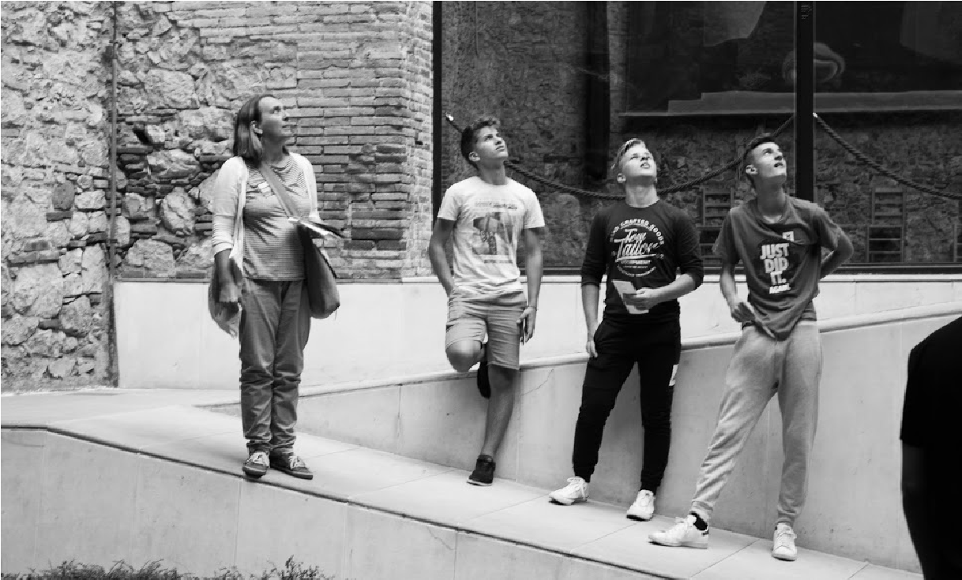
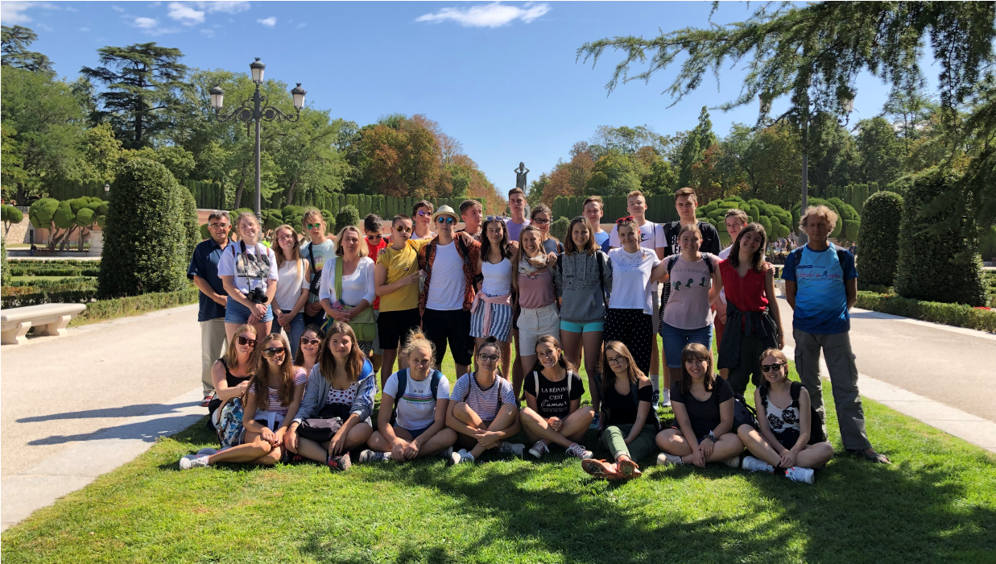
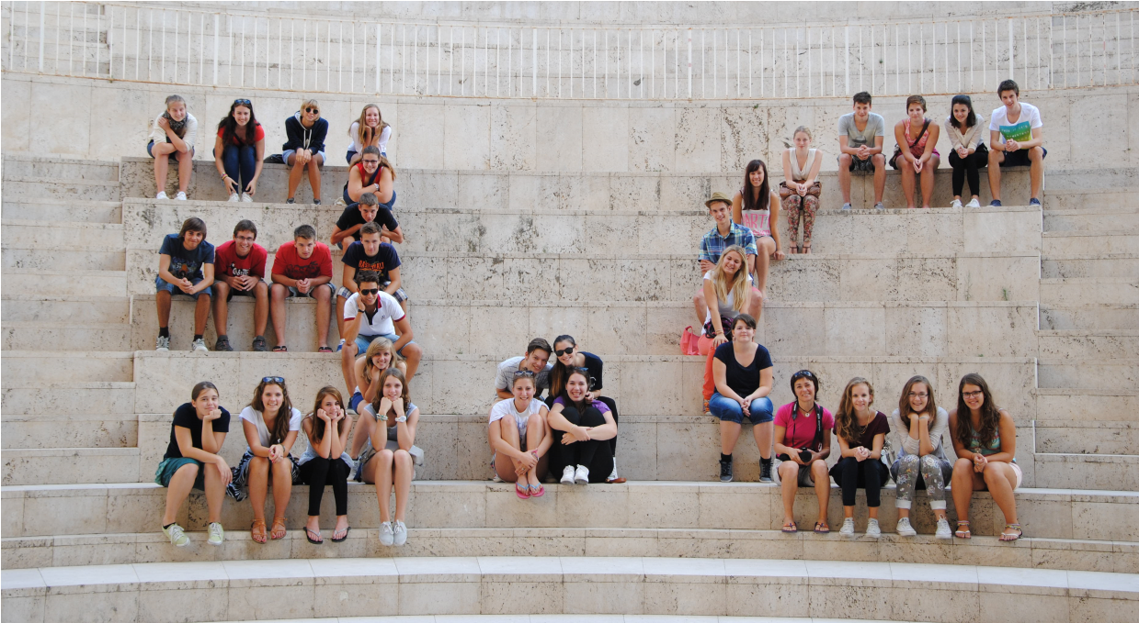

MATURANTSKI IZLETI

Maturantski izlet v Črno goro
Maturantje so s pomočjo takratne šolske turistične agencije Appia organizirali izlet v Črno goro. V majhnem avtobusu so se odpravili proti črnogorski obali. Izleta se je udeležila tudi prof. Rugelj in s prof. Tomc sta se strinjali, da bi jih v primeru nesreče prej ubila prtljaga, ki je bila v vsakem kotičku avtobusa, kot nesreča sama, saj so šli na pot z zelo majhnim avtobusom. Sredi noči so se izgubili v majhnem mestecu, saj nikakor niso našli hotela, kjer naj bi bili nastanjeni. Pred avtobusom so na cesti opazili avto s slovensko registracijo in ga v želji po pomoči nagovorili. Gospod ni govoril slovensko in na sumu so imeli, da gre za enega izmed ukradenih slovenskih avtov. Prijazni lastnik avtomobila je vozil pred avtobusom in jih pripeljal do želenega naslova. Ko so prispeli, so spoznali, da niso nastanjeni v hotelu, temveč v več počitniških hišicah. Na recepciji ni bilo nikogar, travo okoli hišic pa je sredi noči zalival tamkajšnji vrtnar. Nagovorili so ga in odšel je po receptorja. Ta se čez nekaj časa pojavi zaspan in ves razmršen. Namrščil se je in vprašal »A ko ste vi? (Kdo pa ste vi?)«. Profesorica Tomc mu razloži in predenj pomoli voucher z vsemi podatki o rezervaciji. Receptor vzame list in ga začne občudovati, ga obračati in ga skuša doumeti. Nato pa vpraša »A kada je bilo ovo potvrđeno? (Kdaj pa je bilo to potrjeno?)«. Po nadaljnji razlagi se le strinja in utrujene dijake popelje do počitniških hišic. Bile so v nedoumljivo slabem stanju, mirno so zaspali le v vednosti, da se bodo naslednji dan zjutraj brž preselili v drug hotel, kar jim je po precej težavah tudi uspelo.

Vatikan od blizu
Pred štirimi leti so na maturantskem izletu v Rim kot vedno obiskali tudi cerkev svetega Petra v Vatikanu. Na trgu je bila vrsta za vstop in kontrolo tako dolga, da se je končala tam, kjer se je začela. Vodila je okoli po obodu trga. Med čakanjem so nekateri dijaki odšli na stranišče. Čez deset minut do prof. Tomc pritečejo dijakinje in pravijo: »Profesorica, tako smo se ustrašile, bile smo na stranišču, ko je profesor Celestina zaklical: »A so kakšni naši tukaj? Vsi ven, vsi ven!« Prepričane smo bile, da je prišlo do terorističnega napada.« Profesor Celestina je namreč poklical tajnika kardinala Rodeta in ga prosil za pospešen prehod dijakov v baziliko sv. Petra. Tajnik je prehod omogočil, vendar le pod pogojem, da se vsi nemudoma zberejo pred vrati Germanika. A, b in c razred se hitro zbere in brez kontrole vstopi. Tam jih pričakata kardinal Rode in njegov tajnik, nato pa se skupaj odpravijo proti vratom bazilike. Od nikoder se pred njimi pojavi nek vatikanski uslužbenec ter jim želi preprečiti vstop. Nekaj časa sta se dajala kardinal in uslužbenec, nato pa je kardinal pogajanja prepustil svojemu tajniku. Na koncu so brez težav in kontrole slavnostno vstopili v cerkev.

Usta resnice
Dijaki pogosto pravijo, da si na izletu v Rim ogledujemo le cerkve, čeprav ni čisto tako. Kljub natrpanemu urniku je prof. Tomc dijakom želela pokazati znamenita Usta resnice na neki cerkvici v Rimu in razložiti njihov pomen. Razložila je pomen in poudarila, da časa ni zadosti, da bi si ogledali tudi notranjost cerkve. Izgovorila je besede in dijaki so se od prvega do zadnjega zapodili v cerkev. Po nekaj časa prof. Tomc stopi do vrat cerkvice in polglasno zakliče: »Pa saj sem vam rekla, da ne smete v cerkev!« Zaslišal se je glasen smeh gospod Antona Jamnik, nekdanjega direktorja Zavoda sv. Stanislava in zdajšnjega pomožnega ljubljanskega škofa, ki je bil ravno v cerkvici, češ: »Dijaki Škofijske klasične gimnazije, ki jim je prepovedano obiskati cerkev!«

Ni vedno vse tako, kot se zdi
Pred leti si je neka dijakinja 4. c, ki mu je »razrednikoval« prof. Rozman, tik pred ekskurzijo v Rim zvila gleženj. Po kratkem posvetu z razredom sta se prof. Rozman in prof. Tomc odločila, da obupane dijakinje nikakor ne bodo pustili doma, ampak da bodo s seboj vzeli invalidski voziček in jo po Rimu vozili s seboj. Izkušnja je bila zelo zanimiva. Kjerkoli so se pojavili, so se vrste razpirale, vrata odpirala ... čeprav tega niti niso hoteli. Sošolka Anja je šla z razredom povsod, razen na kupolo v baziliki sv. Petra. Prof. Tomc, ki je bila na kupoli že neštetokrat, je z njo počakala v cerkvi. Še enkrat sta si skupaj ogledali vse znamenitosti v sv. Petru, ki so si jih prej ogledali že skupaj. Kar naenkrat pa je Anja, ki je bila tudi zelo slabovidna, vstala z vozička in obotavljajoče in počasi zakoračila po cerkvi. Spremljali so jo osupli pogledi ljudi, ki so stali v bližini. Profesorici je bilo takoj jasno, kaj se jim plete po glavi: »Ozdravljenje ...«. Anjo je opozorila, naj raje kar sedi, da ne bo še kdo mislil, da je priča nenadnemu ozdravljenju.

EKSKURZIJE V PULO
Profesorica Tomc je nekaj svojih latinskih razredov peljala tudi na krajšo ekskurzijo v Pulj, Poreč in okolico, kjer so se nastanili v enem od mladinskih domov v Pulju. Neko leto je bilo osebje tega hostla izredno sitno in da ne bi izgubili kakšne brisače ali česa podobnega, so natančno popisali vse stvari, ki jih je skupina vzela. Profesorica je nato naredila še posebno pridigo, da bi dijaki res vrnili vse brisače in rjuhe in blazine in to je očitno delovalo, saj jim je vse uspelo vrniti v točno takem številu, kot so jih dobili. Se je pa zadnji dan zgodilo nekaj drugega in to prav profesorici. Ko je zjutraj poskušala zlesti s pograda, se je ta podrl. Zgodnji del je treščil na spodnjega, ki pa je bil na srečo prazen. Seveda je profesorico skrbelo, kaj bodo na to rekli na recepciji, vendar so po pojasnilu novico sprejeli precej mirno.

Morski ježek v Puli
Profesorica Tomc je bila z enim od 3. c razredov v Puli na ekskurziji nazadnje pred štirimi leti. Vse je potekalo kot po maslu do večernega kopanja in bližnjega srečanja ene od dijakinj z morskim ježkom (natančneje, stopala ene od dijakinj z bodicami morskega ježka). Kljub opozorilom, naj dijakinja ne stopi več na poškodovano nogo, je to storila in bodice so si poiskale še globlje mesto v njenem stopalu. Zjutraj so morali na urgenco, saj bodic z lastnimi kirurškimi spretnostmi niso mogli vež zbezati na plano. Prof. Bolta, ki se je kot spremljevalka na ekskurziji zelo veselila, da si bo ogledala antično Pulo, je morala dopoldne z dijakinjo žal preživeti pri zdravniku. Popoldne je prof. Tomc dobila sporočilo. Brez podpisa in z neznane telefonske številke. Kasneje se je izkazalo, da od prof. Jernejčiča, razrednika, ki pa se ekskurzije ni udeležil. Pisalo je: »Katera neroda je stopila na ježka?« Ko mu je profesorica odgovorila, je priletelo še eno sporočilo: »Ubogi ježek.« Še danes pa ni čisto jasno, kako je profesor Jernejčič v Ljubljani sploh izvedel za pripetljaj. Očitno ima svoje skrivne vire in kanale …

Najlepša hvala Prof. Tomc za vso modrost, ki jo v letih poučevanja prenese na dijake.
V zahvalo in spomin na lepe trenutke.

